- Ứng dụng Gmail, Sinh viên nghiên cứu và thực hiện, rồi ghi nhận lại các bước trong quá trình làm:

+ Tạo nhóm liên hệ trong gmail, thử gửi email cho nhóm vừa tạo.
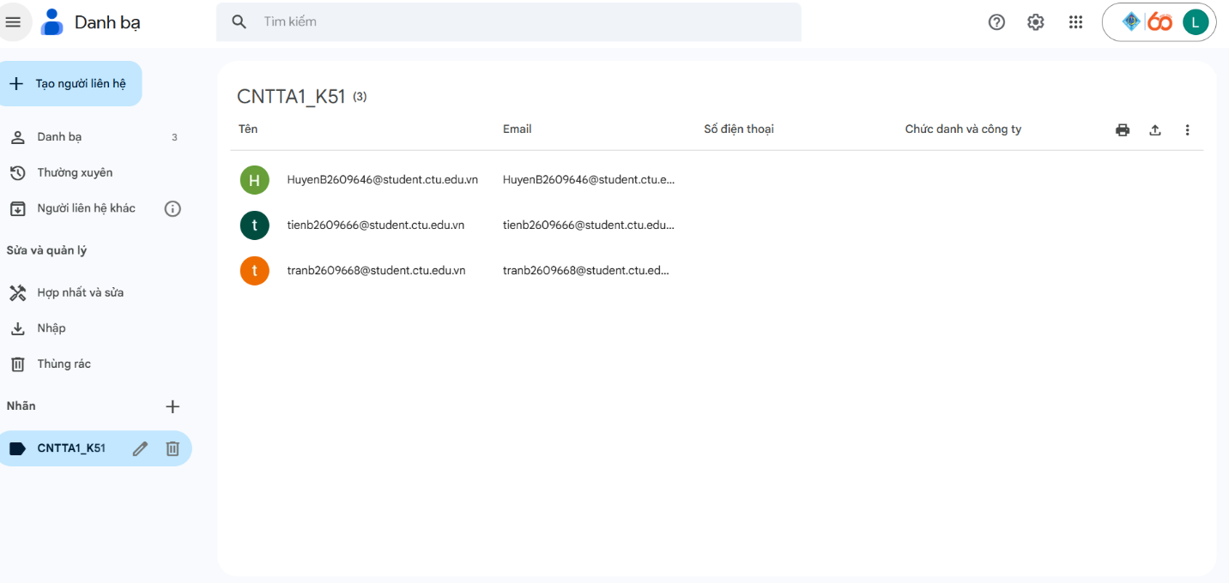
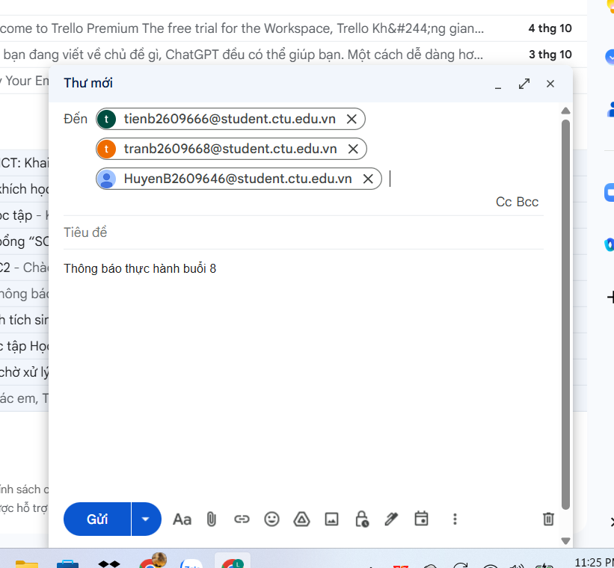
+ Sử dụng bộ lọc, tìm các email từ địa chỉ lthtran@ctu.edu.vn gửi đến.
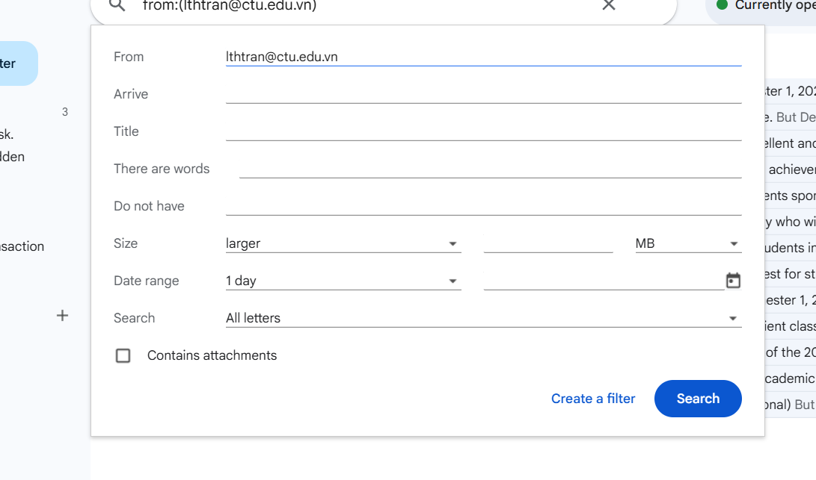
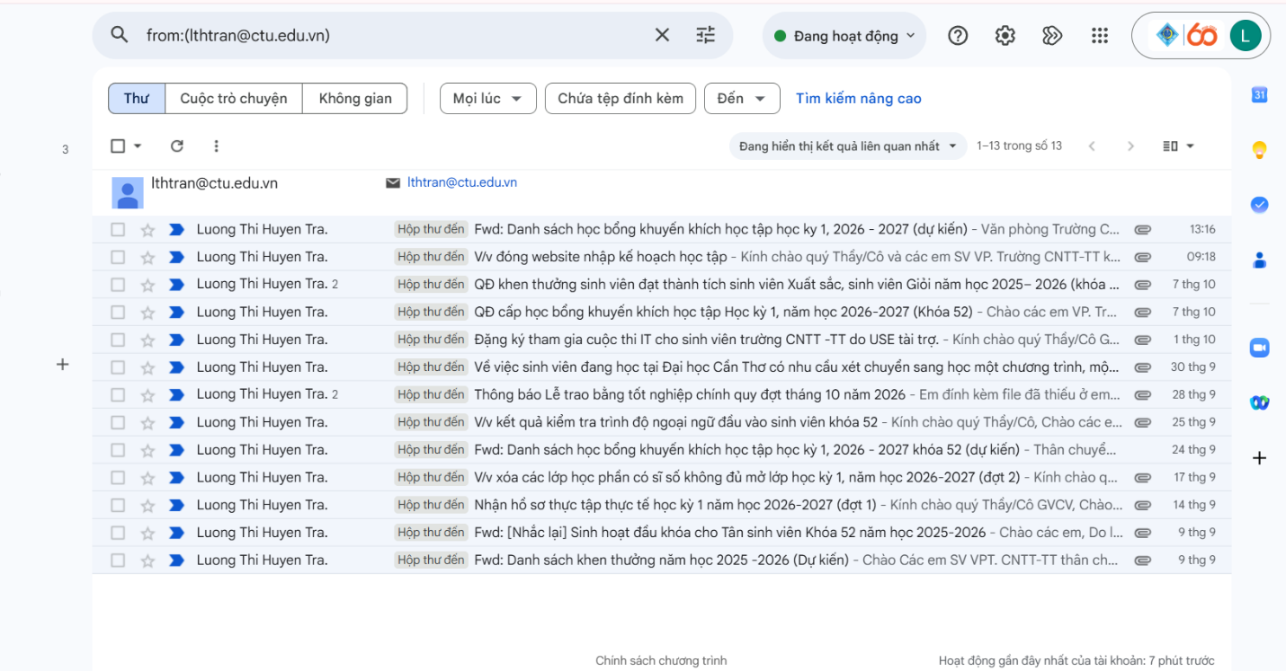
+ Tạo 1 nhãn với tên Lop_X…._K51 (ví dụ: CNTTA1_K51), sau đó nghiên cứu nhập từ file danh sách liên hệ của lớp vào nhãn đã tạo (nộp file ds liên hệ)
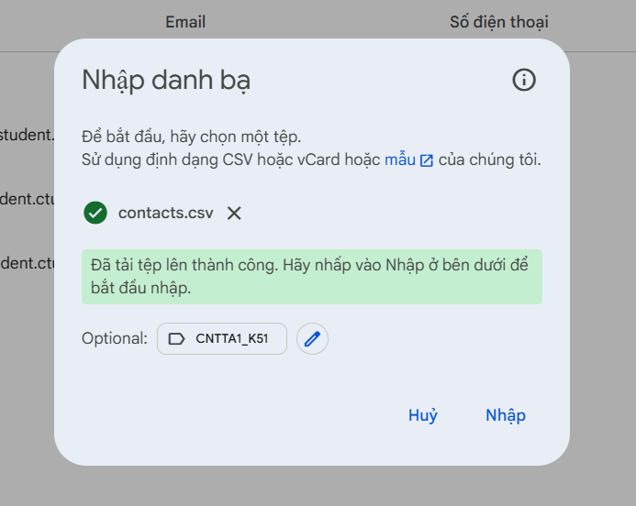
- Mạng xã hội và tin nhắn: thực hiện và trình bày cách làm
+ Sinh viên tự tạo 1 page trên facebook với tên Lop_X……_K51, sau đó gán thêm quyền quản trị cho 1 bạn trong lớp cùng học chung. (lưu link page đã tạo)
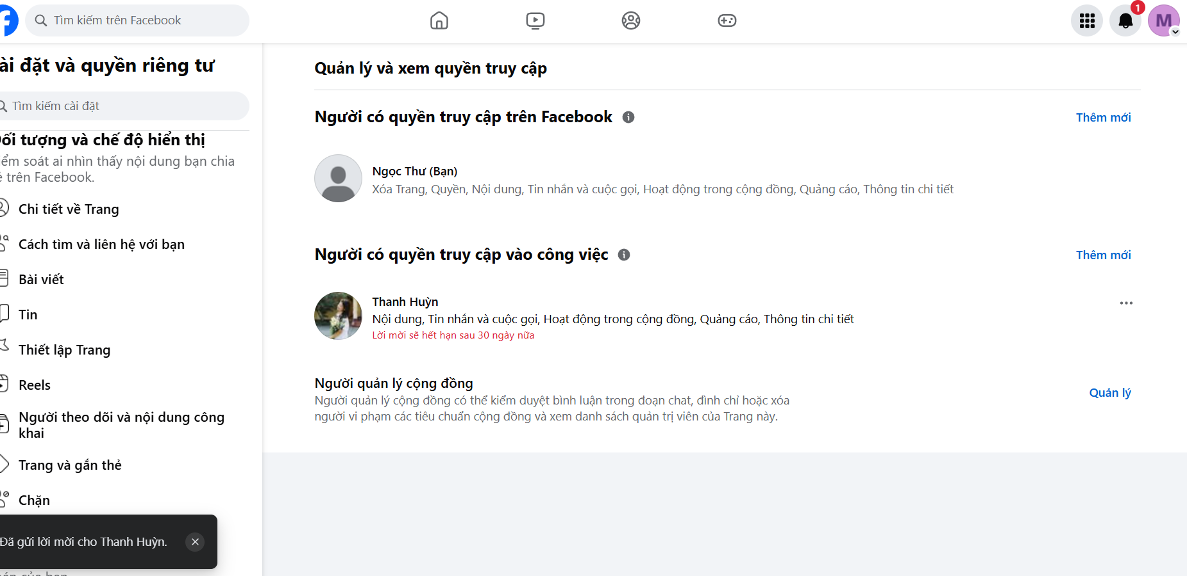
Trang dẫn: https://www.facebook.com/profile.php?id=61595033410242&sk=about
+ Tạo 1 nhóm zalo cho lớp….., sau đó chỉ cho Ban cán sự mới có quyền gửi tin nhắn vào nhóm. (link zalo nhóm đã tạo)
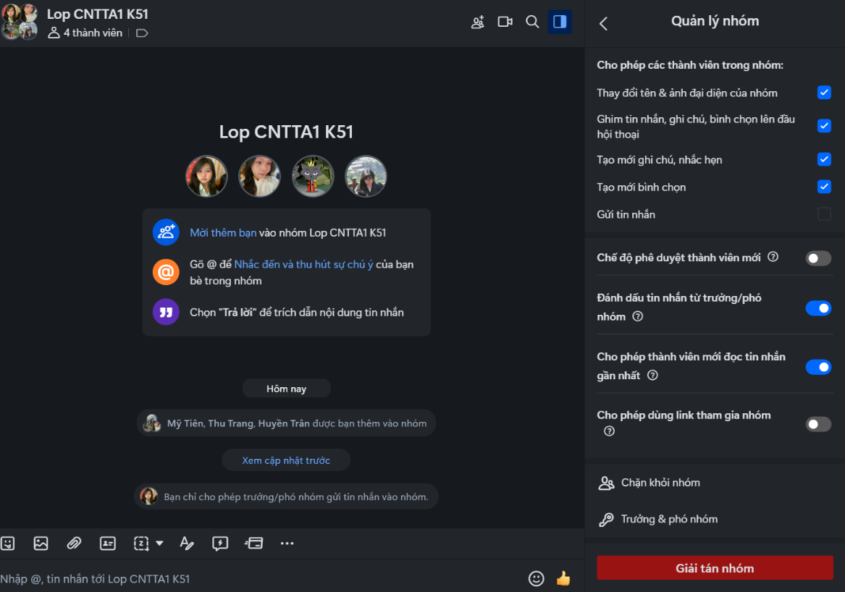
Trang dẫn: https://zalo.me/g/veipz0qw4c39pemkwtnv
- Hội nghị trực tuyến: sinh viên sử dụng 1 trong các công cụ như: Zoom hoặc Google Meet để họp nhóm/lớp trực tuyến.
